BOLU İLİ-MERKEZ İLÇESİ-BAKIRLI KÖYÜ
TAPUNUN 185 PARSELDE
KIRSAL TURİZM TESİS ALANI
UYGULAMA İMAR PLANI AÇIKLAMA RAPORU

Planlama Alanı: Bolu ili, Merkez ilçesi, Bakırlı köyü, tapunun 185 parsel numarasına kayıtlı gayrimenkuldur. Maliki Erhan Ertekin, yüzölçümü 2780,00m2’dir.

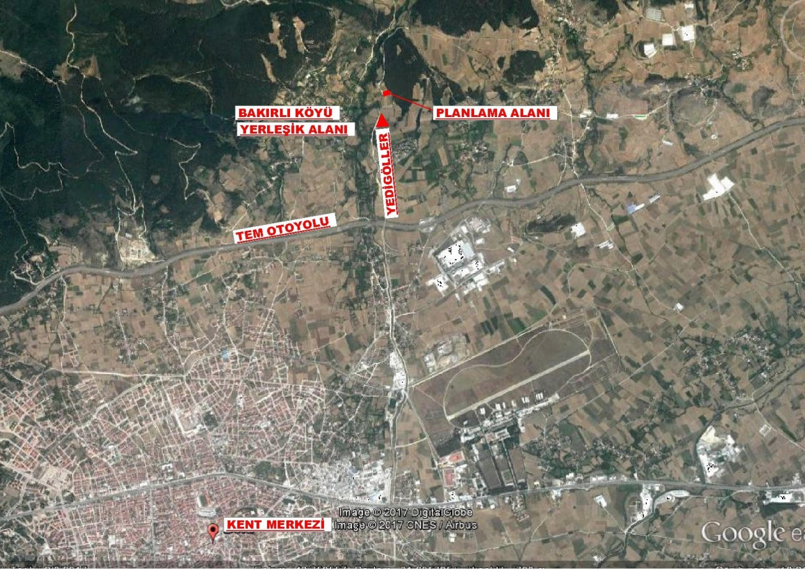

Planlama alanı, Bolu kent merkezinin yaklaşık 6km kuzeyinde, Bakırlı köy yerleşik alanının 500m kuzeydoğusunda yer almaktadır.

Amaç: Kırsal Turizm Tesis Alanı amaçlı yapılaşmaya gidilmesidir.

Ulaşım: Planlama alanı Bolu İli, Merkez İlçesi, Bakırlı Köyü sınırları içerisinde bulunmakta olup; ulaşımı Bakırlı köy yolu üzerinden sağlanmaktadır.

Jeolojik Etüt Raporları Sonuçları:
Bu kapsamda yüzeysel gözlemler ve sondajlı jeolojik ve jeoteknik çalışmalar yapılmış olup; planlama bölgesi ÖA-5.1 kapsamında kalmaktadır. Alanın imar planına esas jeolojik ve jeoteknik etüt raporu Çevre ve Şehircilik Bakanlığı’nın 28.09.2011 tarih, 102732 sayılı genelgesi gereğince 16.02.2018 tarihinde Çevre ve Şehircilik İl Müdürlüğünce onaylanmıştır.

Kurum Görüşleri:
Planlama çalışmasına başlanılmadan önce ilgili kurum ve kuruluşlardan gerekli görüşler alınmıştır.

Çevre ve Şehircilik İl Müdürlüğü:
“I numaralı Cumhurbaşkanlığı Teşkilatı Hakkında Cumhurbaşkanlığı Kararnamesinin 109. Maddesinde yer alan hükümler gereği “Tabiat Varlıkları ve Doğal Sit Alanları” ile yetki Bakanlığımıza ait olup, ilgili görüşün idaremizce, Ankara Valiliğinden [Çevre ve Şehircilik İl Müdürlüğü (Tabiat Varlıklarını Koruma Şube Müdürlüğü)] alınması gerekmektedir.
İlimiz, Merkez İlçesi, Bakırlı Köyü, 185 parsel, Bolu İli 1/100000 ölçekli Çevre Düzeni Planında “Tarım Alanları” kullanımda yer almaktadır. Bolu ili 1/100000 ölçekli Çevre Düzeni Plan Hükümleri “VI.2.3 Tarım arazileri” maddesinde “13/09/2017 tarihli Resmi Gazete’de yayınlanan 2017/22 nolu Kırsal Kalkınma Destekleri Kapsamında Tarıma Dayalı Yatırımların Desteklenmesi Hakkında Tebliğ’de yer alan kırsal ekonomik altyapı konularında kırsal turizm yatırımları kapsamında kalan faaliyetlere ilişkin iş ve işlemler, ilgili kurum ve kuruluş görüşleri doğrultusunda, bu planda değişiklik yapılmaksızın projesine uygun olarak Gıda, Tarım ve Hayvancılık Bakanlığı/Gıda Tarım ve Hayvancılık İl Müdürlüğü tarafından yürütülebilir.” Hükmü yer almaktadır.
14.06.2014 tarihli ve 29030 sayılı Resmi Gazetede yayımlanan Mekânsal Planlar Yapım Yönetmeliğinin 21.(6) maddesinde “Onaylı jeolojik – jeoteknik veya mikro bölgeleme etüt raporu bulunmayan alanlarda imar planı hazırlanamaz.”hükmüne yer verilmiştir.
İlgi yazıda belirtilen alanda yapılmak istenilen faaliyet için, Bolu 1/100000 ölçekli Çevre Düzeni Planına ait yukarıda belirtilen hükme uyulması, ilgili kurum ve kuruluşların uygun görüşünün alınması, Çevre Düzeni Planında yer almayan hususlarda 3194 sayılı İmar Kanunu ve ilgili yönetmeliklerinin esas alınması gerekmektedir.
İçme suyu havzaları için DSİ 53.Şube Müdürlüğüne ve “ÇED Kapsam Dışı", “ÇED Gerekli Değildir”, “ÇED Olumlu “ kararı bulunan projeler haricindeki (faaliyet türünde ve kapasitesinde değişiklik olmaması kaydıyla) projelerle ilgili Çevresel Etki Değerlendirmesi Yönetmeliği kapsamında Müdürlüğümüzün görüşü için proje sahibinin Müdürlüğümüze başvuru yapması gerekmektedir.

Sedaş Bolu İşletme Müdürlüğü:
İlgi yazı ile Bolu İli, Merkez İlçesi, Bakırlı Köyü, 185 parselde yapılmak istenen 1/5000 ölçekli nazım imar planı ve 1/1000 ölçekli Tarım ve Hayvancılık Alanı amaçlı uygulama imar planı yapılmasında şirketimizce bir sakınca bulunmamaktadır.
Yapılacak olan tesisin 0.4 kV AG/34.5 kV OG dağıtım şebeke bağlantısı şirketimizce belirlenecektir.

İl Kültür ve Turizm Müdürlüğü (Müze Müdürlüğü) :
Bolu İli, Merkez İlçe, Bakırlı Köyü, tapunun 185 numaralı parselinde kayıtlı taşınmaza 1/5000 ölçekli Nazım İmar Planı ve 1/1000 ölçekli II.Konut Alanı amaçlı uygulama İmar Planı yapımı ile ilgili olarak kurumumuz görüşünün bildirilmesi istenilmektedir.
Konu ile ilgili olarak Müze Müdürlüğümüz uzmanlarınca 10.05.2017 tarihinde mahallinde yapılan inceleme sonrası hazırlanan uzman raporu ilişikte gönderilmiştir.
Söz konusu taşınmaz 2634 sayılı Turizmi Teşvik Kanunu uyarınca ilan edilen herhangi bir “Kültür ve Turizm Koruma ve Gelişim Bölgesi” ve “Turizm Merkezi “ içerisinde kalmamakta olup, yürürlükteki imar mevzuatına uyulması kaydıyla 1/5000 ölçekli nazım imar planı ve 1/1000 ölçekli II.Konut Amaçlı Uygulama İmar Planı izni verilmesinde Müdürlüğümüzce turizm açısından sakınca bulunmamaktadır.

İl Afet ve Acil Durum Müdürlüğü :
Söz konusu İlimiz, Merkez İlçesi, Bakırlı Köyü, tapunun 185 parsel numaralı taşınmaza II. Konut Alanı amaçlı 1/5000 nazım imar planı ve 1/1000 ölçekli uygulama imar planı yapılmasında, 7269 Sayılı '' Umumi Hayata Müessir Afetler Dolayısıyla Alınacak Tedbirlerle Yapılacak Yardımlara Dair'' Kanuna göre Müdürlüğümüzce herhangi bir sakınca bulunmamaktadır.

Bolu İl Gıda, Tarım ve Hayvancılık Müdürlüğü:
Hazırlanan 12.06.2017 tarih ve 2017-14-000116 takip numaralı etüt raporunda; söz konusu parselin Kuru Özel Ürün Arazisi (KOT) vasfında olduğu tespit edilmiş ve 10.08.2017 tarih ve 2017/07 sayılı İl Toprak Korumu Kurulunda uygun görüş alınmıştır.
“5403 Sayılı Toprak Koruma ve Arazi Kullanımı Kanunu 13/1/d Maddesinde “Bakanlıklarca kamu yararı alınmış plan ve yatırımlar,’hükmü gereği Gıda, Tarım ve Hayvancılık Bakanlığınca nihai izinlendirmenin yapılabilmesi için hazırlanan “Kamu Yararı Teknik Raporu” ile ilgili Bakanlık tarafından “Kamu Yararı Teknik Raporu” ile ilgili Bakanlık tarafından “Kamu Yararı Kararı” nın (Bakan İmzalı) alınarak Kamu Yararı Teknik Raporu ve Kamu Yararı Kararını İl Müdürlüğümüze teslim edilmesi gerekmektedir.
Ayrıca etüt alanı çevresinde toprak bozulmaları ve diğer hususlarda 5403/13/2. Fıkrasında yer alan”… Toprak koruma projelerine uyulması…” amir hükmü gereği, halihazır bir toprak koruma projesi olmaması nedeni ile talebinizin Bakanlık tarafından onaylanması durumunda “Toprak Koruma projesinin”</em> hazırlatılması gerekmektedir.

Devlet Su İşleri 5. Bölge Müdürlüğü 53. Şube Müdürlüğü:
Yapılan inceleme sonucunda ekteki 1/25000 ölçeli haritada yeri işaretli olan söz konusu taşınmazın DSİ Projeleri kapsamında kalmadığı, içme-kullanma suyu temin edilen baraj ve göl koruma alanı içerisinde bulunmadığı tespit edilmiştir.
Ancak; taşınmazın civarında bulunan dere yataklarının korunması, müdahale edilmemesi, katı atık, hafriyat vs. atılmaması, yer altı sularının kirletilmesini önleyici mevzuat hükümlerine uyulması, yapılaşmadan dolayı oluşabilecek ve 3. Kişilerin görebileceği zarar ziyandan DSİ’nin sorumlu tutulmaması, DSİ ‘den zarar ziyan talep edilmemesi, su ihtiyacının yer altı duyundan temin edilmek istenmesi halinde 167 sayılı Kanun gereği Kuruluşumuzdan izin alınması ve atıklar konusunda Su Kirliliği Kontrol Yönetmeliği ile Katı Atık Yönetmeliğinde belirtilen esaslara uyulması gerekmektedir.

İl Tarım ve Orman Müdürlüğü:
Hazırlanan 12/06/2017 tarih 2017-11-000116 takip numaralı Etüt Raporunda söz konusu arazinin “Kuru Özel Ürün Arazisi (KOT) olduğu tespit edilmiştir.
Etüt alanında yer alan parsel için “Turizm Tesis Alanı Amaçlı 1/5000 Ölçekli Nazım İmar Planı ve 1/1000 Ölçekli Uygulama İmar Planı” yapılması talebi 5403 Sayılı Toprak Koruma ve arazi Kullanımı Kanununun 13/1/d maddesi “Mutlak tarım arazileri, özel ürün arazileri, dikili tarım arazileri ile sulu tarım arazileri tarımsal üretim amacı dışında kullanılamaz. Ancak, alternatif alan bulunamaması ve Kurulun uygun görmesi şartıyla, d) Bakanlıklarca kamu yararı kararı alınmış plan ve yatırımlar için bu arazilerin amaç dışı kullanım taleplerine, toprak koruma projelerine uyulması kaydı ile Bakanlık tarafından izin verilebilir” hükmü gereği, l Toprak Koruma Kurulunun 10/08/2017 tarih ve 2017/07 sayılı toplantısında görüşülerek uygun görüş verilmiş. Bakanlığımız tarafından da 26.01.2018 tarih ve 68656427-230.04.02-E.299807 sayılı yazılarında belirtildiği üzere, “hazırlanan Toprak Koruma Projesine uyulması şartı ile”, İlimiz Merkez İlçe Bakırlı Köyü, 185 numaralı parselde “Turizm Tesis Alanı Amaçlı 1/5000 Ölçekli Nazım İmar Planı ve 1/1000 Ölçekli Uygulama İmar Planı” yapılmak suretiyle tarım dışı amaçlı kullanım talebi uygun görülmüştür.
Ancak 5403 Sayılı Kanununun Yönetmeliğinin 12.Maddesinin 8.Fıkrasında “Arazi kullanımına ilişkin verilen izinler, izin tarihinden itibaren iki yıl içerisinde, tarım dışı amaçlı kullanımlarda planların onaylanmaması, tarımsal amaçlı yapılarda ise ruhsata bağlanmaması durumunda geçersiz kabul edilir, verilen izinler amacı dışında kullanılamaz. Amacı dışında kullanımının tespit edilmesi halinde, Kanunun 20 ve 21. Maddelerine göre işlemler yapılır.” Hükmü gereği, talebe ait planın iki yıl içerisinde onaylanmaması durumunda kurumumuzca verilmiş olan görüşün geçersiz kabul edilmesi ve arazinin izin verilen amaçtan farklı bir amaçla kullanılmak istenmesi durumunda 5403 sayılı Kanun Kapsamında yeniden Kurum görüşümüzün alınması gerekmektedir.

Bolu Orman Bölge Müdürlüğü:
Bolu İli, Merkez İlçesi, Bakırlı Köyü, 185 no’lu parselin orman sınırları dışında kaldığı, orman sayılmayan yerlerden olduğu tespit edilmiş olup, kurumumuz mevzuatı açısından herhangi bir sakınca bulunmadığı hususunda,

Halk Sağlığı Müdürlüğü
Kurumumuz yetki kapsamında yapılan değerlendirmede; söz konusu parselin bulunduğu alanda II. Konut Alanı Amaçlı 1/5000 ölçekli nazım imar Planı ve 1/1000 ölçekli uygulama imar planı yapılmasında herhangi bir sakınca yoktur.

Planlama Kararları:
Uygulama imar planı 1/100000 ölçekli Çevre Düzeni Planı kararları ve kurum görüşleri doğrultusunda hazırlanmıştır. Parselin batısından geçen köy yolu 15 metrelik imar yolu olarak düzenlenmiş, parselin kuzey, güney ve doğu sınırları içi “Kırsal Turizm Tesis Alanı” olarak planlanmıştır.

Plan Notları aşağıdaki gibidir.

_Parselin cephe aldığı köy yolundan çekme mesafesi 5 metre, komşu parsellere yaklaşma mesafesi 3 metredir.

_Yapılar, bulunduğu tabii zemin ortalamasından kot alacaktır.

_Yapılanma koşulları; Emsal:0.30, yükseklik ençok 9.50 metreyi, kat adedi 3 katı geçmeyecektir (Toplam inşaat alanı, imar parseli üzerinden hesaplanacaktır).

_Lağım mecrası mümkün olmayan yerlerde yapılacak çukurlara ait yönetmelik hükümleri geçerlidir.

_2872 Sayılı Çevre Kanunu, Su Kirliliği Kontrol Yönetmeliği ve ÇED Yönetmeliği, İşyeri Açma ve Çalıştırma Ruhsatlarına Dair Yönetmelik şartlarına uyulacaktır.

_ Deprem Bölgelerinde Yapılacak Binalar Hakkındaki Yönetmelik hükümleri ile Afet Bölgelerinde Yapılacak Yapılar Hakkındaki Yönetmelik hükümlerine uyulacaktır.

_Planlama alanında, yeterli miktarda otopark alanı ve konaklama üniteleri için; yatak başına en az 10m2 yeşil alan ayrılacak ve vaziyet planında gösterilecektir.

_Turizm Tesisleri Yönetmeliğine uyulacaktır.

_Taşınmazın civarında bulunan dere yatakları korunmalı, müdahale edilmemeli, katı atık, hafriyat vs. atılmamalı, yer altı sularının kirletilmesini önleyici mevzuat hükümlerine uyulmalıdır.

_Yapılacak olan tesisin inşaat ruhsatına esas olmak üzere SEDAŞ Bolu İşletme Müdürlüğü’nden enerji altyapısı için bağlantı görüşü alınmalıdır.

_Kırsal Turizm Tesis Alanında en az 5, en fazla 25 oda kapasiteli konaklama tesisleri ile sosyal yaşam alanları (restaurant, cafe, çocuk parkı vb) inşa edilebilir.

_Onaylı imar planına esas jeolojik/jeoteknik etüt raporunda ve ilgili kurum ve kuruluşlardan alınan görüşlerde belirtilen hususlara uyulacaktır.

_Belirtilmeyen hususlarda Bolu 1/100.000 ölçekli Çevre Düzeni Planı hükümleri, 3194 sayılı İmar Kanunu ve Bağlı Yönetmelik hükümleri geçerlidir.

